信  保证 | 班  级  ：  学  号  ：  姓  名  ： | 装  订  线 | 编号：  西北工业大学期中考试试题  2016－2017学年第二学期  开课学院：理学院 课程： 高等数学 学时：96  考试日期：2017年5月 考试时间：2 小时 考试形式(卷)
本人知晓我校考场规则和违纪处分条例的有关规定，保证遵守考场规则，诚实做人。 本人签名： | 班  级  ：  学  号  ：  姓  名  ： | 装  订  线
本人知晓我校考场规则和违纪处分条例的有关规定，保证遵守考场规则，诚实做人。 本人签名： | 班  级  ：  学  号  ：  姓  名  ： | 装  订  线 |  | 题号 | 一 | 二 | 三 | 四 | 五 | 总分
本人知晓我校考场规则和违纪处分条例的有关规定，保证遵守考场规则，诚实做人。 本人签名： | 班  级  ：  学  号  ：  姓  名  ： | 装  订  线 |  | 得分
本人知晓我校考场规则和违纪处分条例的有关规定，保证遵守考场规则，诚实做人。 本人签名： | 班  级  ：  学  号  ：  姓  名  ： | 装  订  线 |  | 备注
本人知晓我校考场规则和违纪处分条例的有关规定，保证遵守考场规则，诚实做人。 本人签名： | 班  级  ：  学  号  ：  姓  名  ： | 装  订  线 | - 填空题(每小题4分，满分68分)  1. 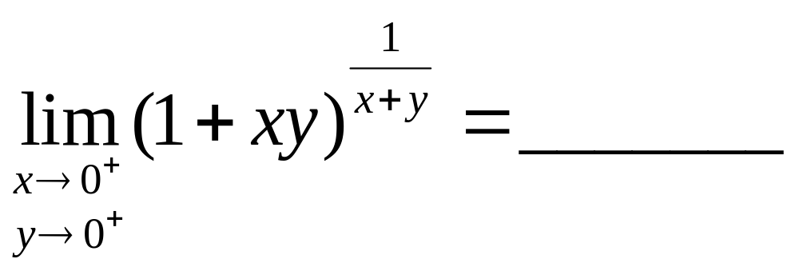；  2. 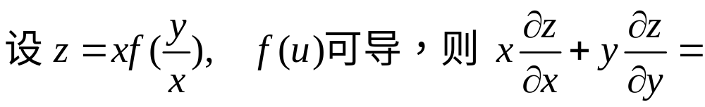________________；  3.  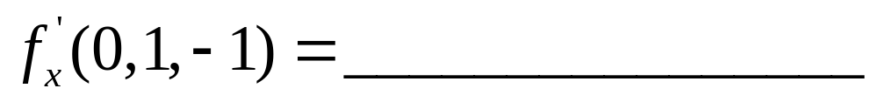；  4.  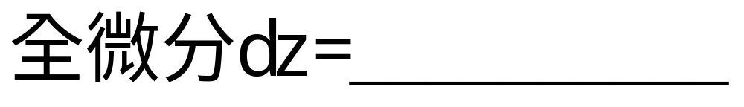；  5. ；  6. 函数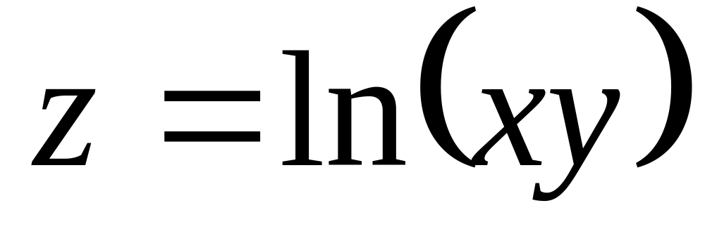在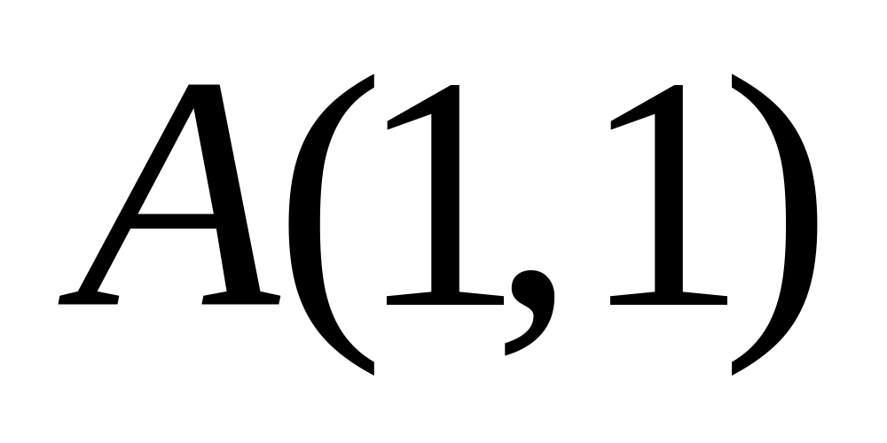处沿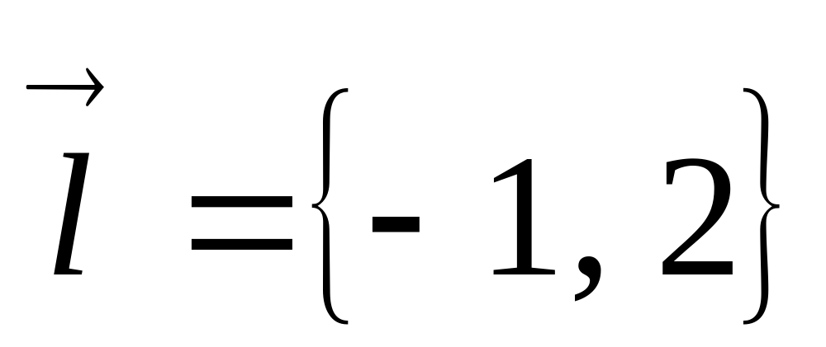方向的方向导数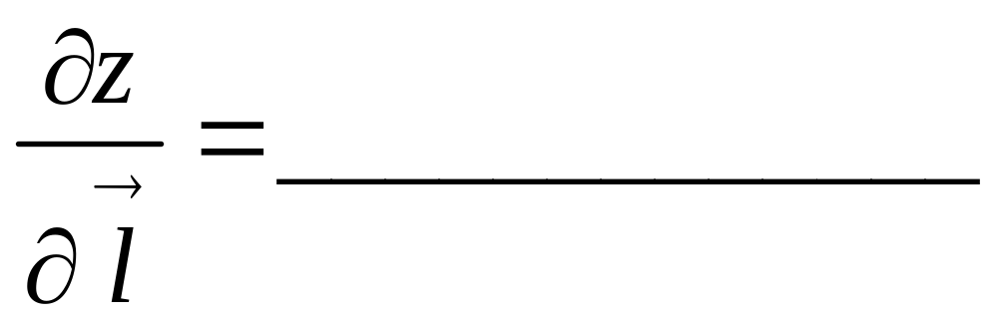  ；  7. 曲线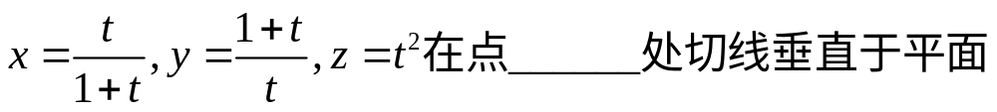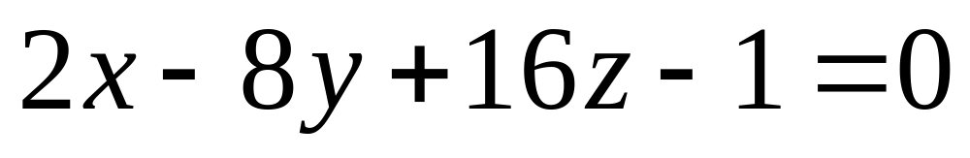；  8. 曲面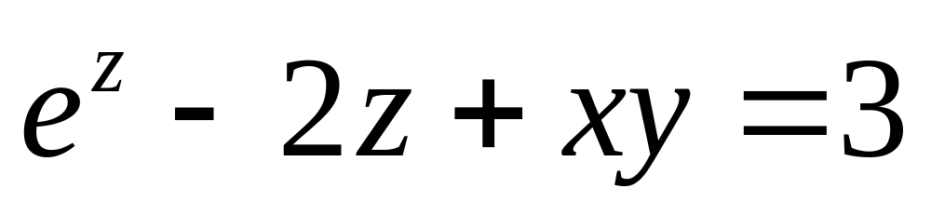在点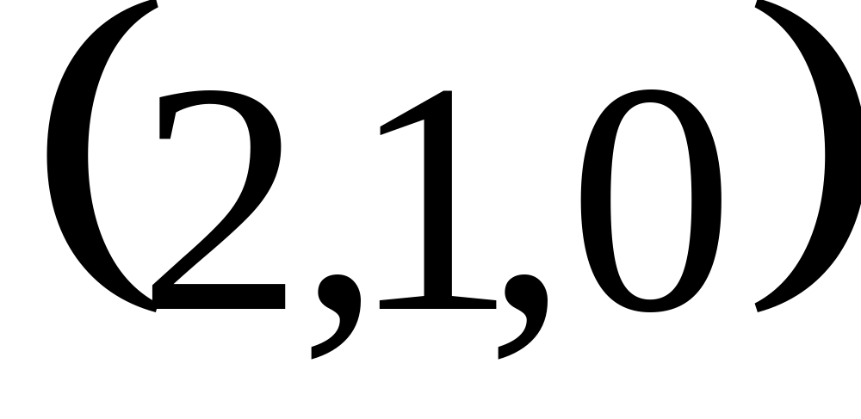处的切平面为 __________________；  9. 交换积分次序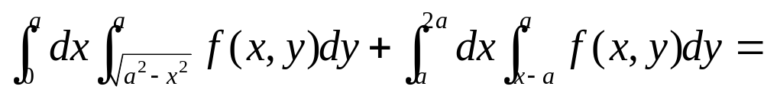__________；  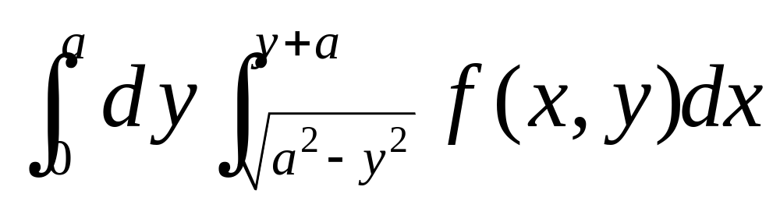
共5页 第1页
西北工业大学命题专用纸
10. 设区域是由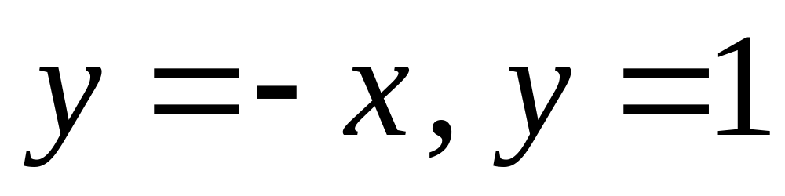及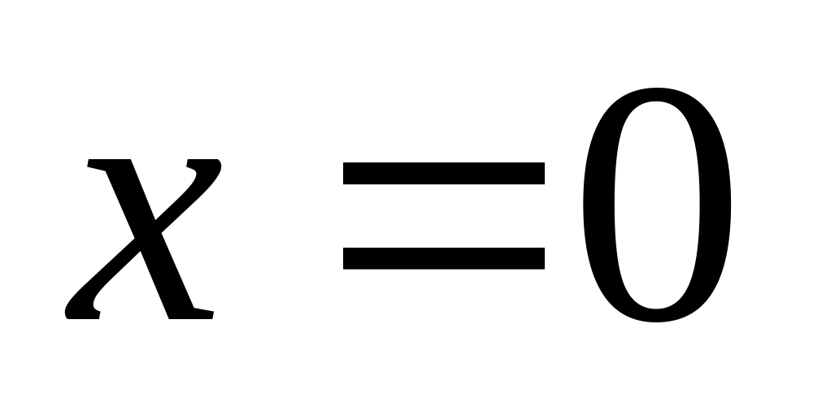围的，则二重积分
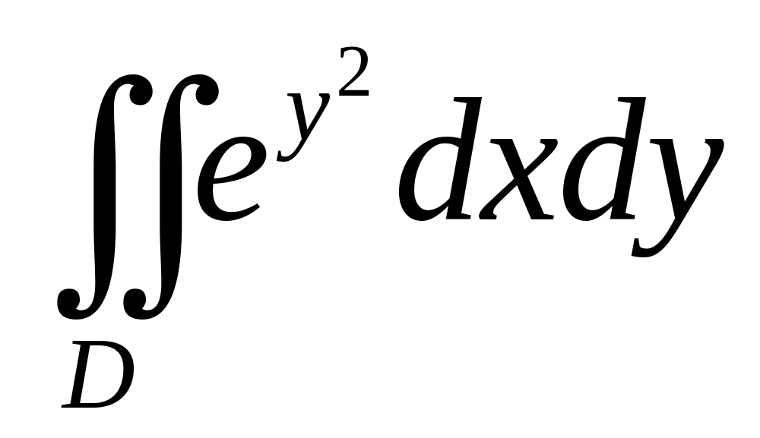=______________；
11. 平面薄片D由曲线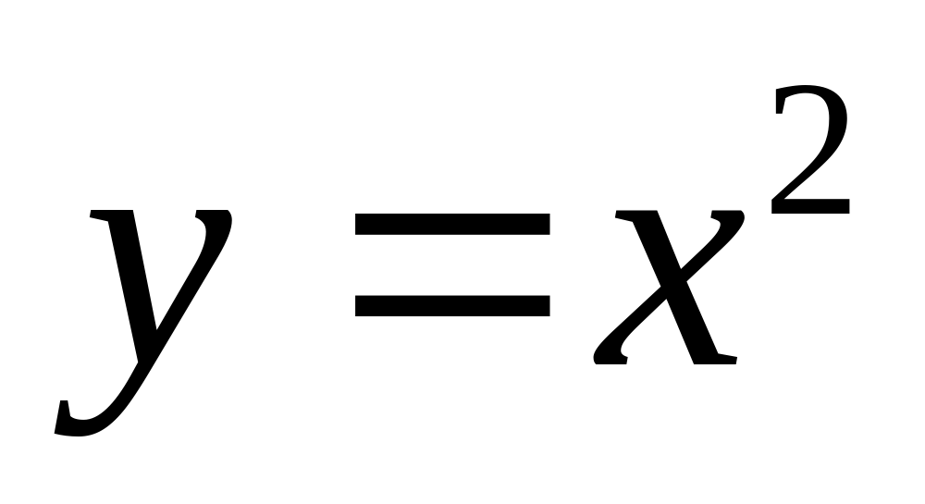及直线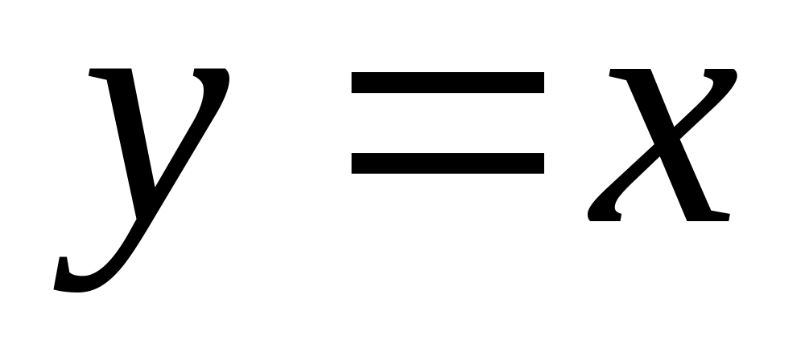所围成，其上任一点密度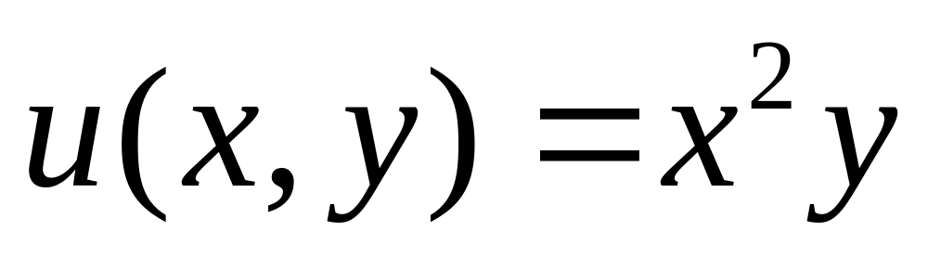，
此薄片的质量为____________；
12. 设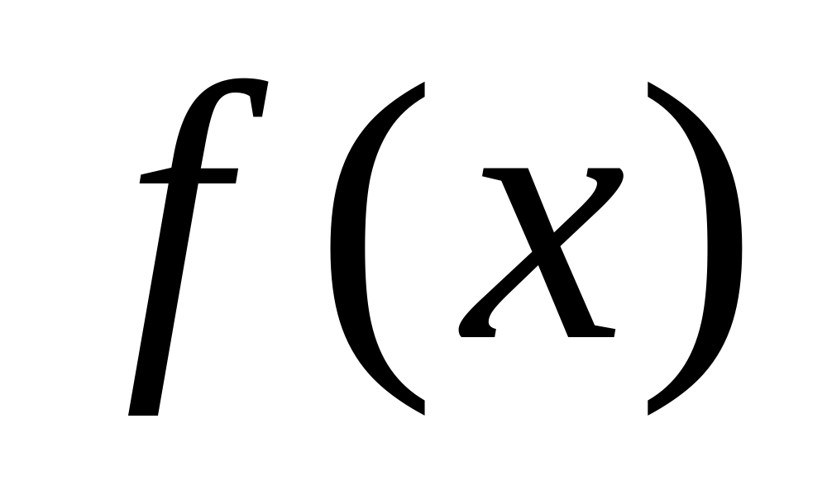为连续函数，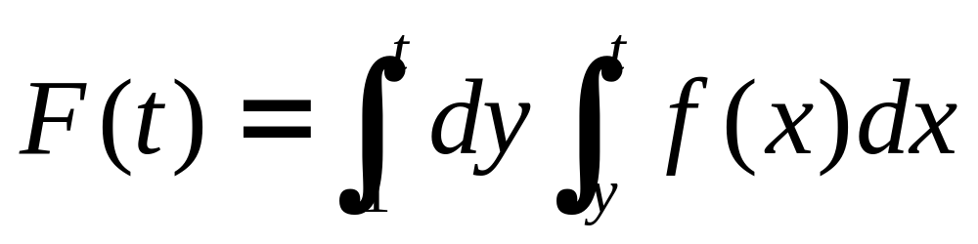，则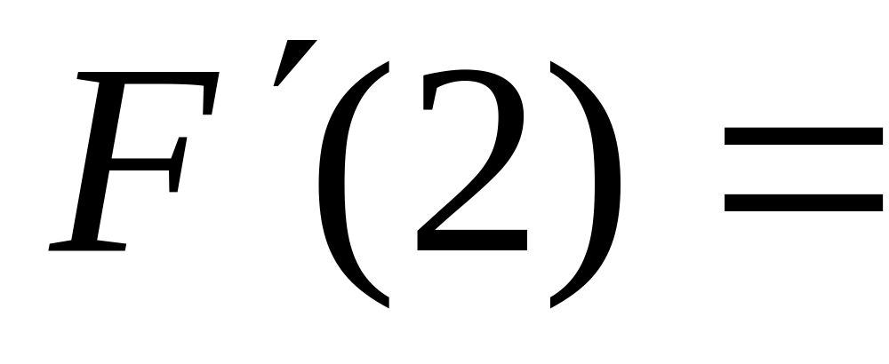 __________；
13. 将I=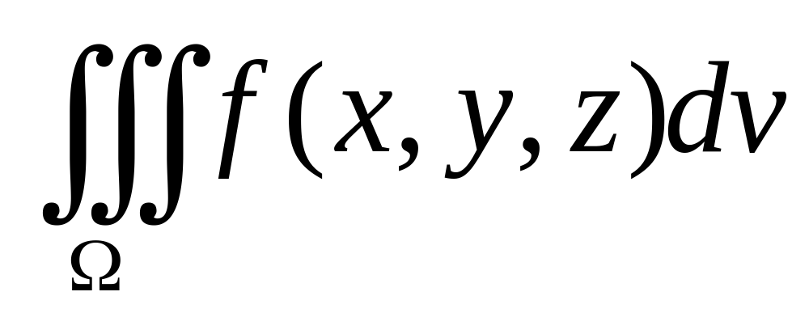化为三次积分，其中由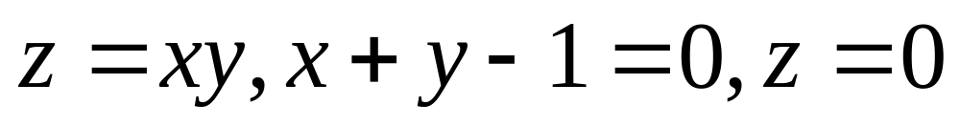所围成，则 I=______________；
14. 曲面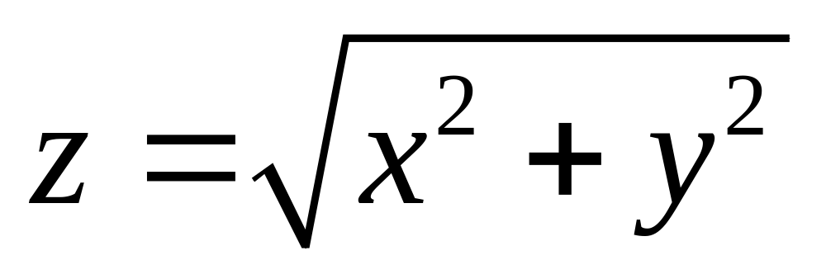和曲面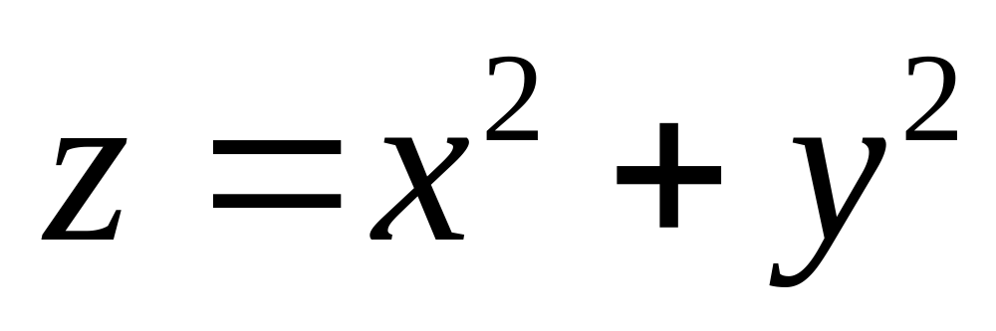所围立体的体积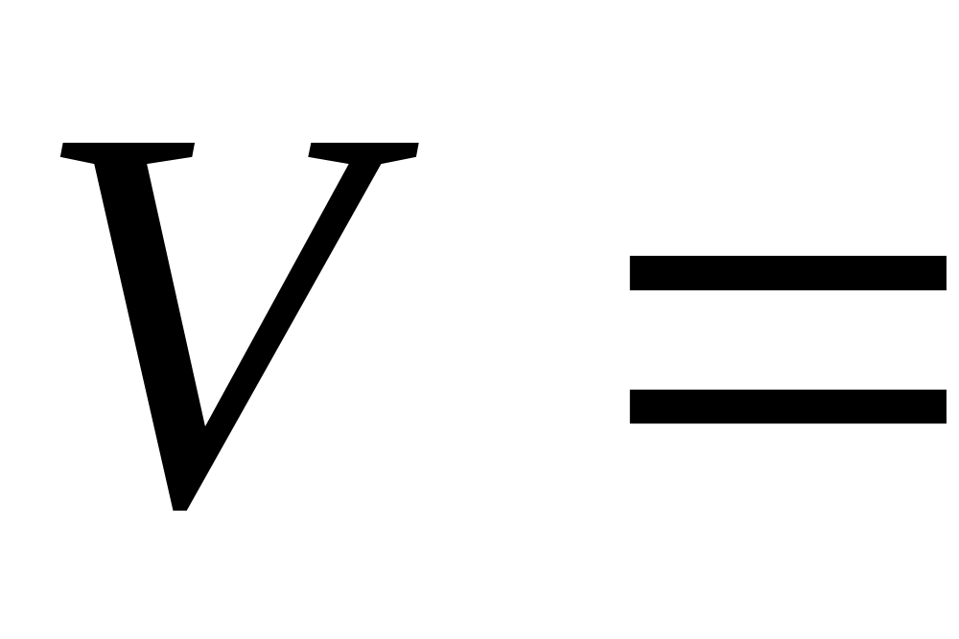________；
15. 计算曲线积分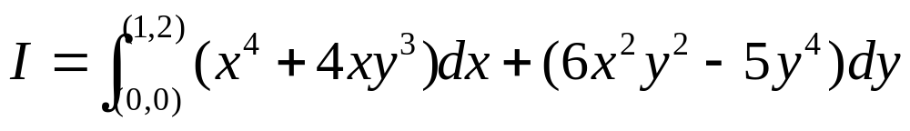，则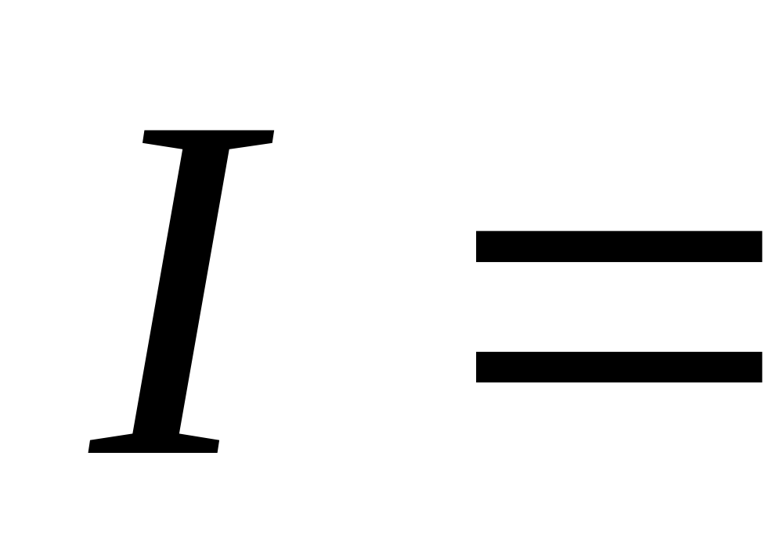______________；
16. 设曲线L为下半圆周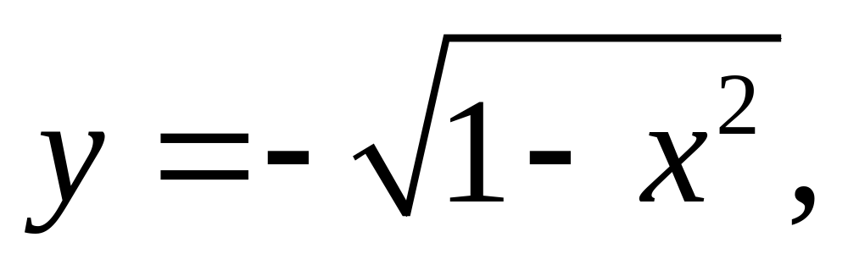则曲线积分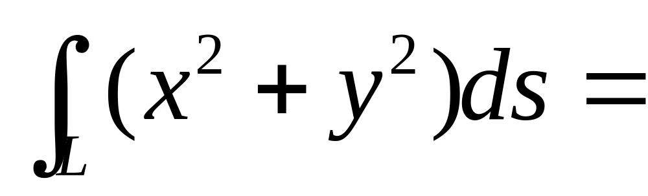__________；
17. 设曲线L是以点(1,0)为中心，R为半径的圆周(R>1)，取顺时针方向，则曲线积分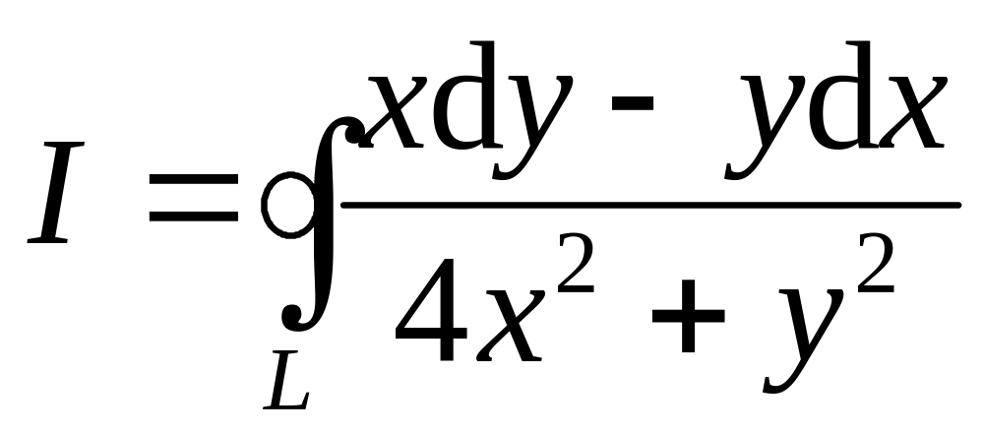= 。

教务处印制 共5页 第2页
西北工业大学命题专用纸
 | 班  级  ：  学  号  ：  姓  名  ： |  | 二、（8分）已知二元函数  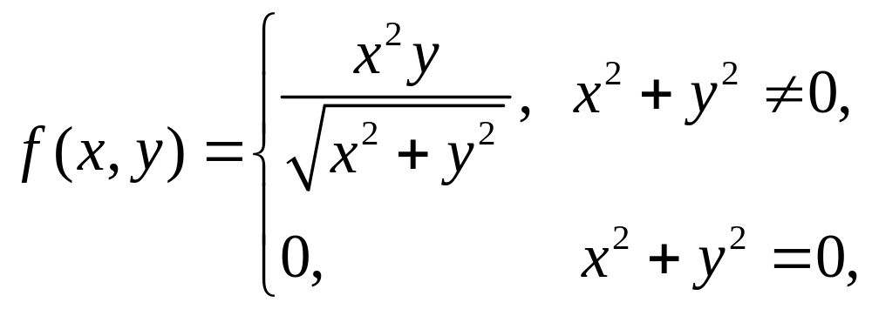  (1) 证明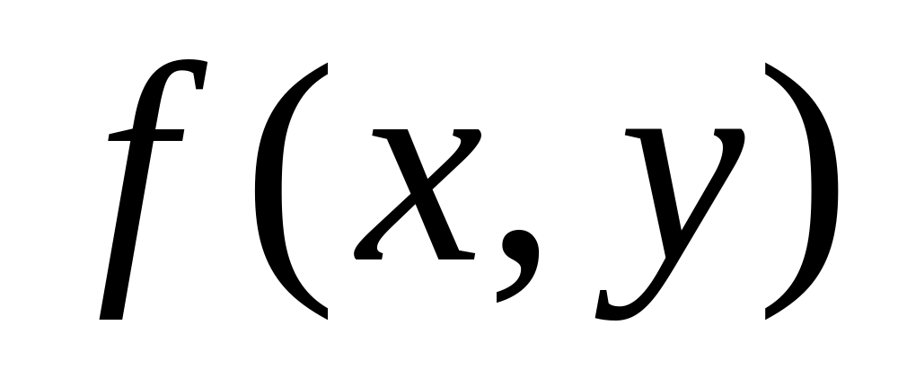在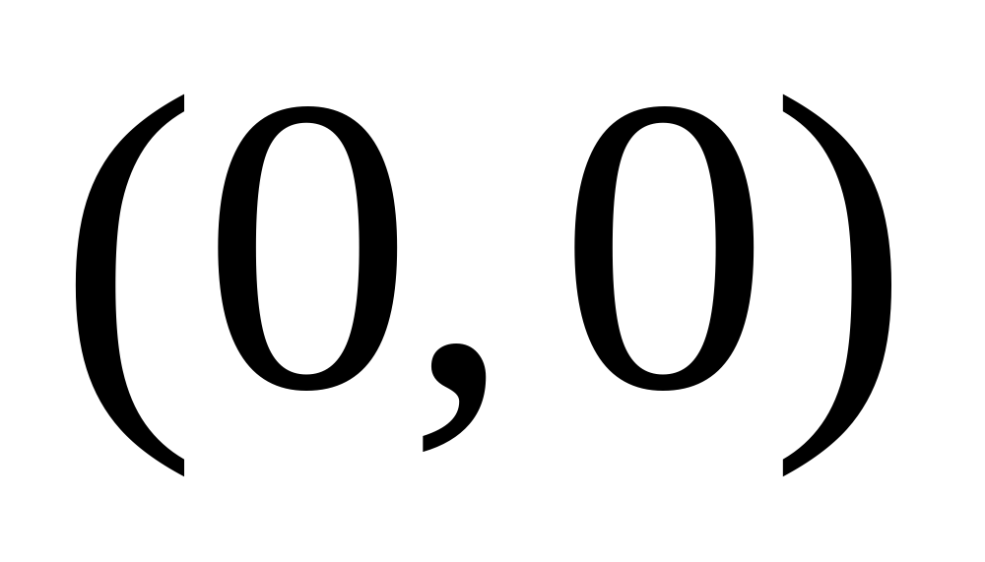处的连续；(2) 计算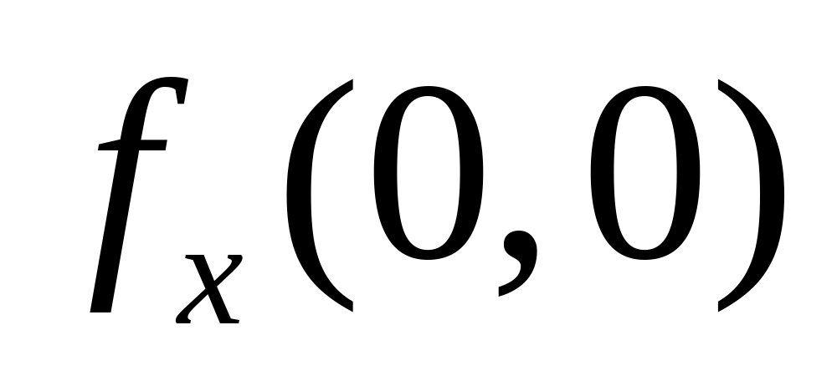及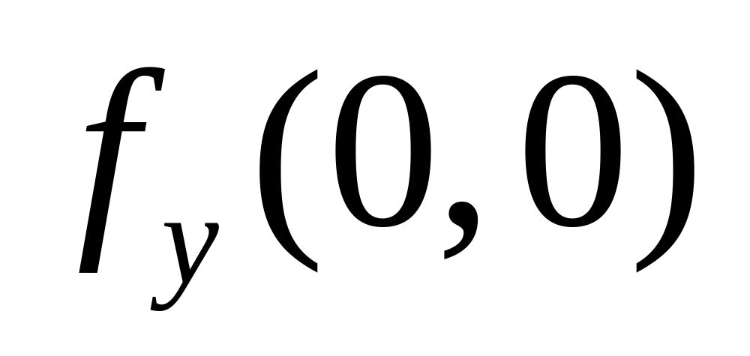；(3) 证明在处可微。
共5页 第3页
西北工业大学命题专用纸
三、（6分）设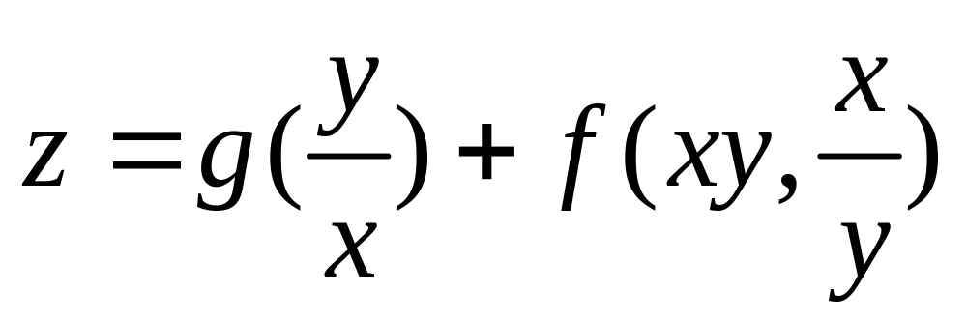，其中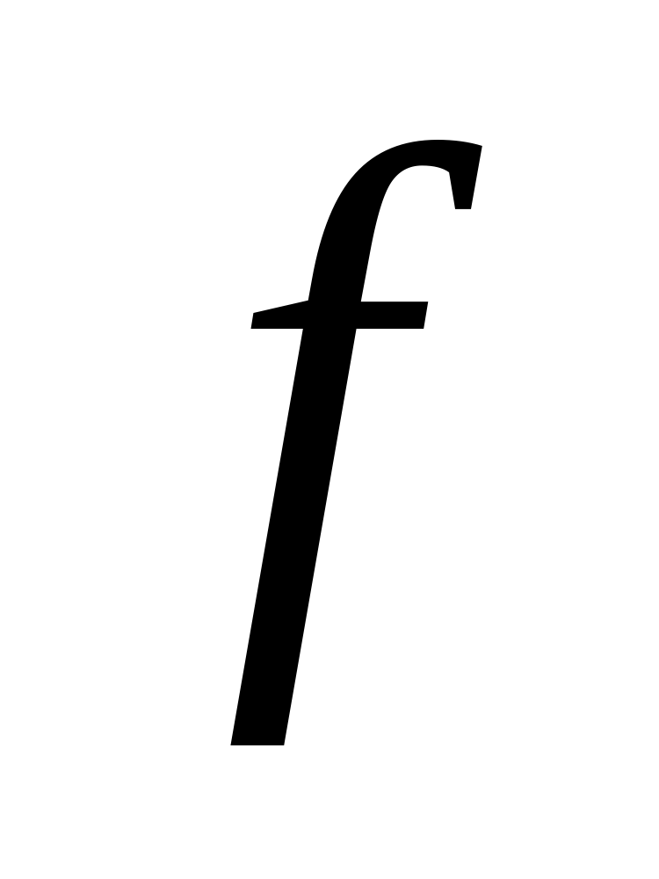具有二阶连续偏导数，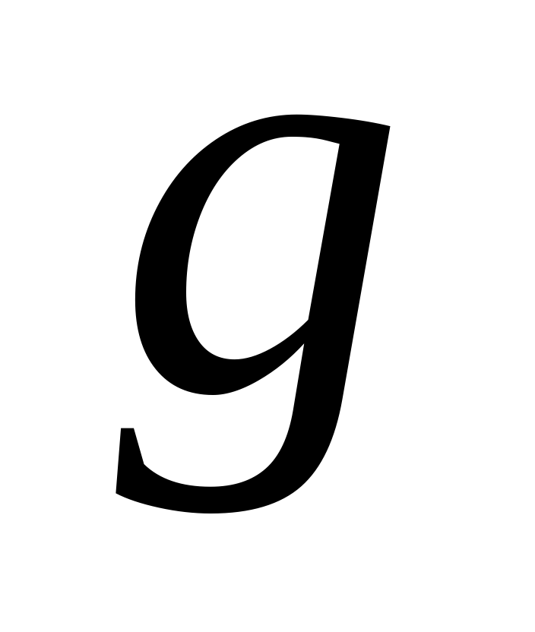具有二阶连续导数，求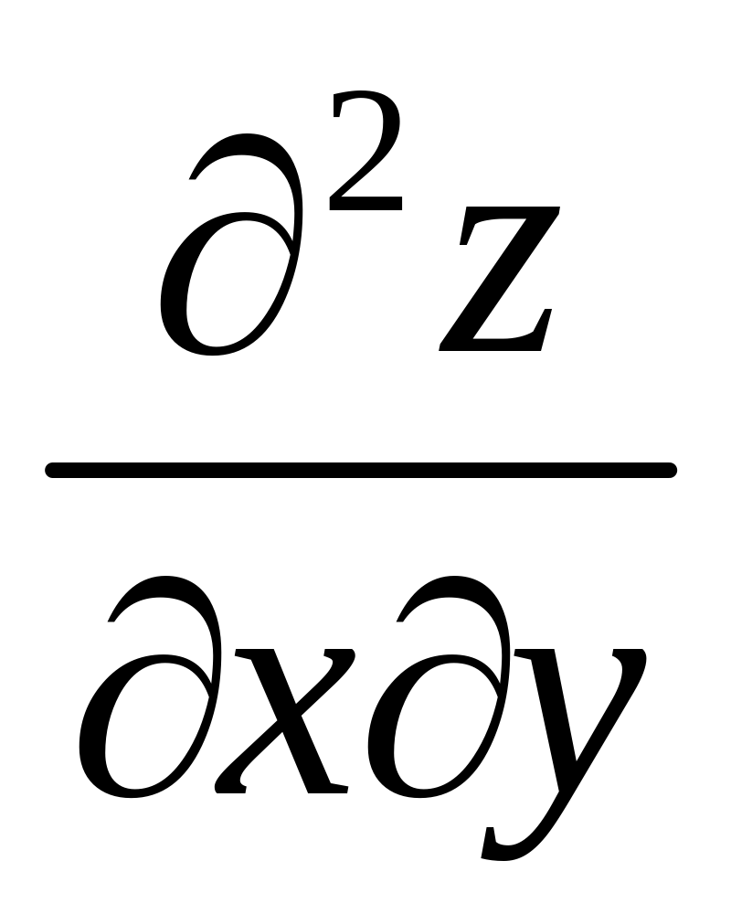。

四、（8分）计算曲面积分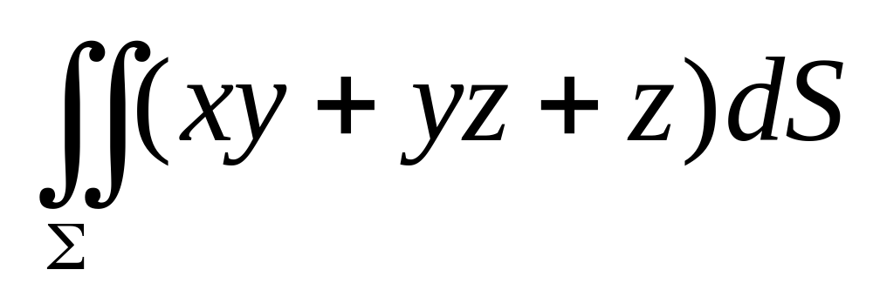，其中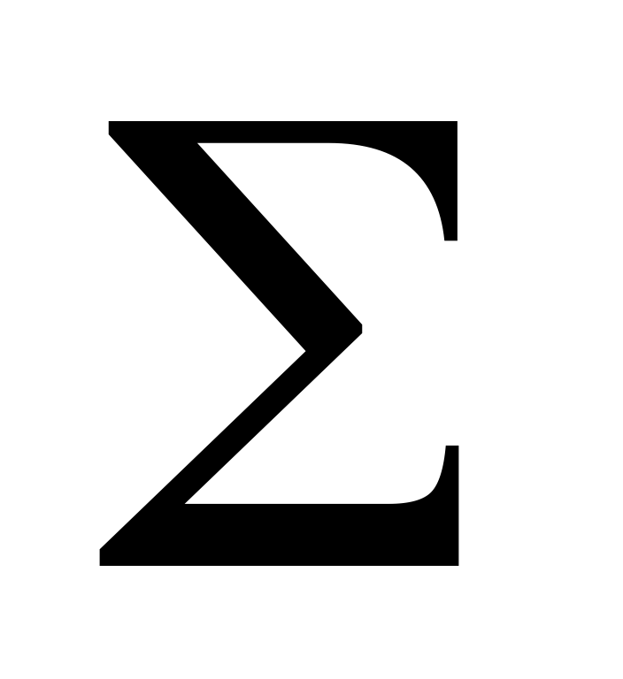为锥面被
柱面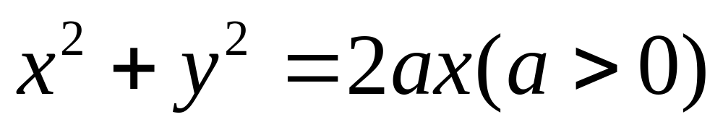所截得的有限部分。
教务处印制 共5页 第4页
西北工业大学命题专用纸
 | 班  级  ：  学  号  ：  姓  名  ： |  | 五、(10分)求向量场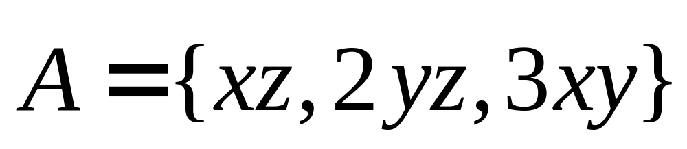穿过曲面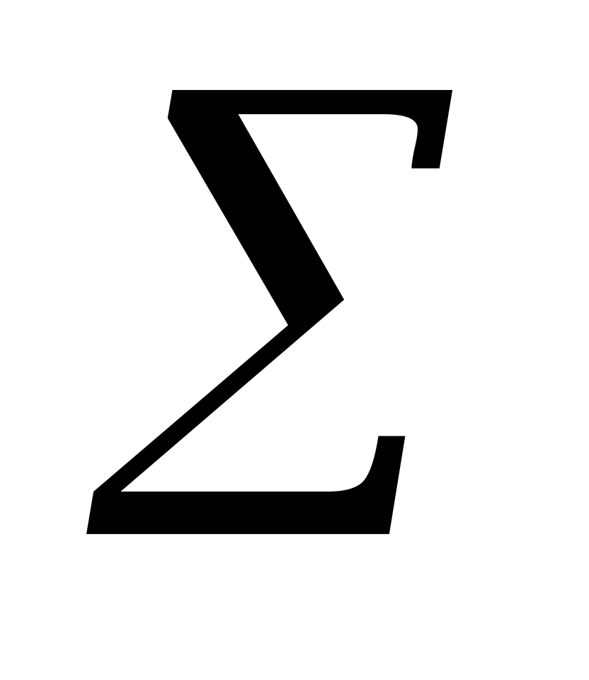：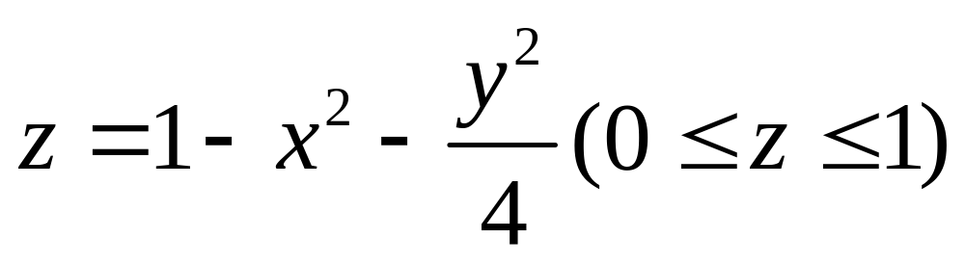上侧的通量。
共5页 第5页

